Pirkimo sąlygų 2 priedas

Būsto pritaikymo darbų specifikacija.

Adresas: Upės g. 13-2, Pabradės sen., Švenčionių r. sav.

Perkami būsto Upės g. 13-2, Pabradės sen., Švenčionių r. sav. pritaikymo darbai neįgaliojo asmens poreikiams:
- sanitarinio mazgo įrengimas;
- buitinių nuotekų įvado tiesimas;
- vandentiekio tiesimas.

- Sanitarinio mazgo įrengimas

Sanitarinį mazgą įrengti patalpoje 2-5. Patalpų planas pridedamas.
Patalpos 2-5 sienos ir lubos – karkasinės, apšiltintos akmens vata.

Atlikti šiuos darbus:

1. įrengti garo izoliaciją;
2. paviršius (sienų ir lubų) aptaisyti dviem sluoksniais padidinto vandens atsparumo gipskartonio plokštėmis, lubas glaistyti ir dažyti;
3. sienas aptaisyti keraminėmis plytelėmis;
4. įrengti grindis (grindų konstrukciją - 20 cm storio sutankintas smėlio pagrindas, 15 cm putų polistirolo plokštės (EPS 100 ar daugiau), 8 cm armuotas betono pagrindas, hidroizoliacija, keraminės plytelės);
5. praplatinti durų angą medinėje sienoje tarp patalpų 2-1 – 2-5, įstatyti duris (MDF karkaso, laminuotos arba medinės, su spragtuku, varčios storis – ne mažiau 35 mm, plotis „šviesoje“ – ne mažiau 0,85 m);
6. grindų konstrukcijoje sumontuoti trapą;
7. nutiesti vidaus nuotekų, vandentiekio vamzdžius;
8. nutiesti elektros laidus, sumontuoti šviestuvą, jungiklį, rozetes;
9. sumontuoti kriauklę, klozetą, 2 vandens maišytuvus, elektrinį 30 L tūrio vandens šildytuvą, 1000 W galios elektrinį radiatorių;
10. sumontuoti užuolaidą (dušo zonai atskirti);
11. Sumontuoti PVC varstomą langą (0.4x0,5 m)
12. sumontuoti ranktūrius.

Patalpų planas
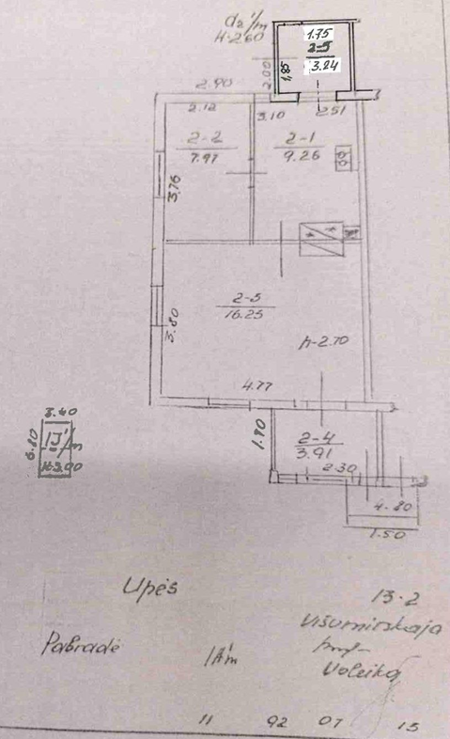

Patalpa 2-5
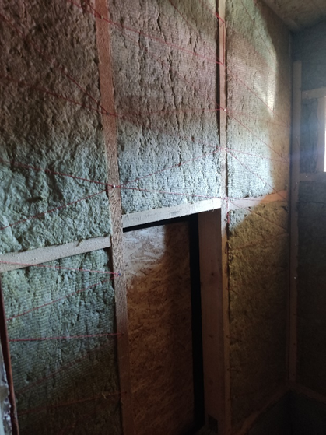

- Buitinių nuotekų įvado tiesimas.

Nuo sklype esančio buitinių nuotekų šulinio (schemoje esamas šulinys pažymėtas „1“) nutiesti nuotekų tinklą iki sanitarinio mazgo. Naudoti d160 PVC nuotekų vamzdžius, SN 4 apkrovos klasės.
Posūkiuose sumontuoti kontrolinius (inspekcinius) šulinius.
Šuliniai – iš PVC arba PP (polipropileno), d ne mažiaus 315 mm, su dugnu ir dangčiu (liuku)
Liuko statinė apkrova – ne mažiau 12,5 t.
Vidutinis tinklo įgylimas – apie 1 m.
Atstatyti smėlio-skaldos dangą.

3. Vandentiekio tiesimas.

Nuo šachtinio šulinio iki patalpos 2-5 nutiesti vandentiekio liniją ir PE vamzdžių (PE, d ne mažiau 32 mm, įgilinimas – ne mažau 1,5 m).
Patalpoje 2-5 (arba šulinyje, įrengus atraminę aikštelę) sumontuoti hidroforą. Hidrofoto talpos tūris- ne mažiau 20 L.
Schema pridedama.

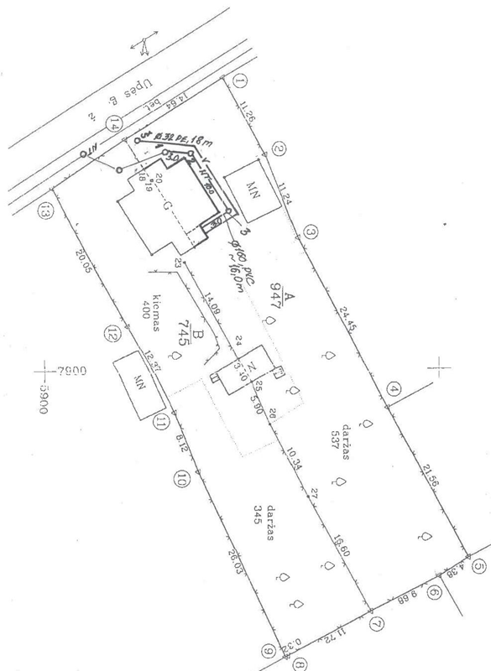

Orientacinis perkamų darbų sąrašas

 | Darbų pavadinimas | Mato vnt. | Kiekiai (orientaciniai)
 | Sanitarinis mazgas
1 | Paviršių (lubų ir sienų) garo izoliacijos įrengimas | m² | 19,2
2 | Paviršių aptaisymas (lubų ir sienų) gipskartonio plokštėmis (2 sluoksniai) | m² | 19,2
3 | Durų keitimas pertvaroje (įskaitant hermetizavimą, angos didinimą) | m² | 1.89
4 | Smėlio pasluoksnis (grindų lygiui pakelti) | m³ | 0,65
5 | Grindų apšiltinimas putų polistirolo plokštėmis | m³ | 0,49
6 | Grindų betonavimas | m³ | 0,26
7 | Grindų hidroizoliacijos įrengimas | m² | 3,24
8 | Lango montavimas | m²/vnt. | 0,22/1
9 | Grindų keraminių plytelių dangos įrengimas | m² | 3,24
10 | Sienų vidinių paviršių aptaisymas keraminėmis plytelėmis | m² | 15,0
11 | Klozeto montavimas | Kompl. | 1
12 | Praustuvo su vandens maišytuvų montavimas | Kompl. | 1
13 | Maišytuvų su dušo įranga montavimas | Kompl. | 1
14 | Ranktūrių neįgaliesiems montavimas (1 klozeto ir 1 tiesus) | Vnt. | 2
15 | Trapo grindų konstrukcijoje montavimas | Kompl. | 1
 | Tūrinio vandens maišytuvo montavimas (ne mažiau 30 L tūrio), prijungimas prie vandentiekio ir elektros tinklo. | Kompl. | 1
16 | Dušo užuolaidos montavimas | Kompl. | 1
17 | Ventiliacijos grotelių montavimas | vnt | 1
18 | Kanalizacijos vamzdžių, kurių D 50-100mm, tiesimas (su fasoninėmis dalimis, pramušant skyles) | m | 4
19 | Vidaus vandentiekio vamzdžių iš plastikinių  D 16mm vamzdžių tiesimas (PEX-AL-PEX tipo), su fasoninėmis dalimis, ventiliais | m | 12
20 | Elektros instaliacijos laidų, ne mažiau 3x1.5 mm2 | m | 20
21 | Šviestuvo (LED tipo) montavimas | Vnt. | 1
22 | Jungiklio montavimas | Vnt. | 1
23 | Kištukinio lizdo montavimas | Vnt. | 2
24 | Elektros radiatoriaus montavimas (ne mažiau 1000 W) | Vnt. | 1
 | Vandens tiekimas
25 | Vandentiekio vamzdžių tiesimas (su žemės kasimo, užpylimo, tankinimo darbais, skylių pramušimu, dangų atstatymu) | m | 18
26 | Siurblio (hidroforo) montavimas, su prijungimui reikalingais elektros kabeliais. | vnt | 1
27 | Vandens filtro (mechaninio) montavimas | Kompl. | 1
 | Nuotekų tvarkymas
28 | Lauko nuotekų tinklų tiesimas ( d160, PVC, SN 4 klasė, su žemės kasimo, užpylimo, tankinimo darbais, skylių pramušimu, dangų atstatymu) | m | 16
29 | Kontrolinių (apžiūros) šulinių montavimas (d 315, PVC, su liuku, liuko statinė apkrova – ne mažiau 12,5 t) | Kompl. | 2
30 | Šiukšlių valymas, išviežimas | Kiekį įvertina tiekėjas

Prieš teikiant pasiūlymą, rekomenduojama apsilankyti darbų vykdymo vietoje.
___________________________

